Завтрак  Груша  Каша геркулесовая с творогом  Бутерброд с джемом  Кофейный напиток с молоком  Сок  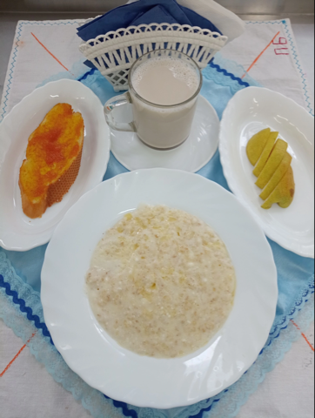 | Обед  Салат «Овощной с сыром»  Свекольник  Каша перловая рассыпчатая  Мясо кур отварное в соусе  Компот из сухих фруктов  Хлеб столичный  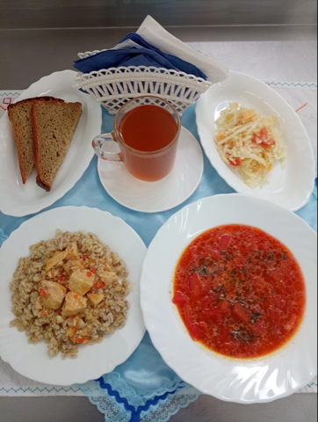
Полдник  Ряженка  Печенье «Вечернее»  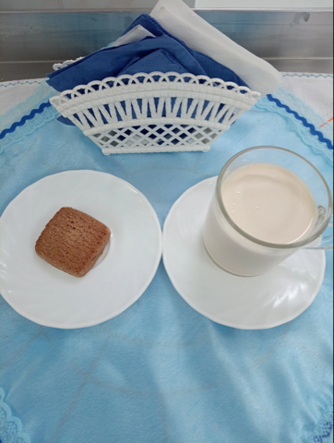 | Ужин  Огурец порционный  Рыба под овощами  Чай с лимоном  Хлеб пшеничный  